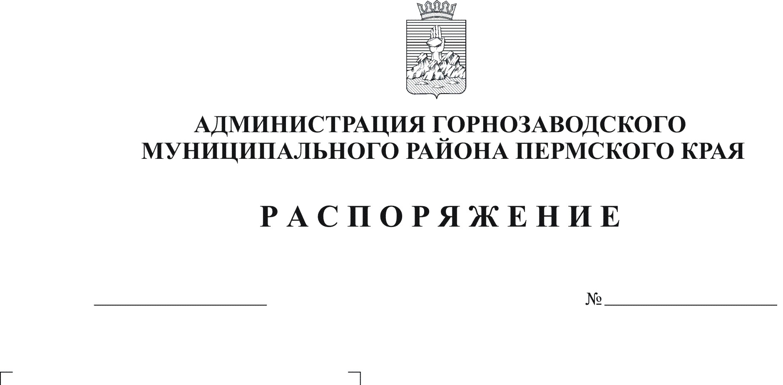
Об увеличении (индексации) должностных
окладов работников централизованных
26.06.2013
263

бухгалтерий Горнозаводского
муниципального района

Руководствуясь решением Земского Собрания Горнозаводского муниципального района от 28 декабря 2011 г. № 83 «О бюджете Горнозаводского муниципального района на 2012 год и плановый период 2013 и 2014 годов» (в редакции решений Земского Собрания Горнозаводского муниципального района от 28.03.2012 № 20, от 25.04.2012 № 26, от 27.06.2012 № 46, от 26.09.2012 № 68), статьями 36, 69 Устава Горнозаводского муниципального района Пермского края:
1. Увеличить с 01 июля 2013 г. за счет средств бюджета Горнозаводского муниципального района фонд оплаты труда работников централизованных бухгалтерий муниципального района на 8,7%, в пределах бюджетных ассигнований, предусмотренных на 2013 год.
2. Рекомендовать начальнику Управления образования администрации Горнозаводского муниципального района Попович Ф.И., начальнику управления культуры, спорта, социального развития и работы с молодежью администрации Горнозаводского муниципального района Киселевой Л.А. направить денежные средства на увеличение окладов работникам, с учетом дифференциации.
3. Обнародовать настоящее распоряжение в помещении муниципального бюджетного учреждения культуры «Горнозаводская центральная межпоселенческая библиотека», в зданиях администрации поселений, администрации Горнозаводского муниципального района и разместить на официальном сайте администрации Горнозаводского муниципального района.
4. Признать утратившим силу распоряжение администрации Горнозаводского муниципального района от 21 сентября 2012 г. № 352 «Об увеличении (индексации) должностных окладов работников централизованных бухгалтерий Горнозаводского муниципального района».

5. Контроль за исполнением настоящего распоряжения возложить на начальника финансового управления администрации Горнозаводского муниципального района Петрову Н.Г.
Глава муниципального района - глава администрации муниципального района А.Н.Афанасьев

Подлинный экземпляр находится в администрации Горнозаводского муниципального района
Краснова

